Introducción
El HTML y CSS no son lenguajes de programación, aunque a veces, hayamos oído estas palabras para definirlos. Son lenguajes para el diseño de páginas web, se engloban dentro de los lenguajes del área del diseño gráfico o maquetación. Por eso no es necesario compilarlo.
HTML es el lenguaje que utilizaremos para hacer la estructura y la definición del contenido de la página web.
CSS (cascading stely sheet) leguaje de hojas de estilo creado para controlar el aspecto tanto del contenido como de la estructura.
En conclusión lo que debemos tener claro HTML y CSS son dos lenguajes diferentes, con diferente sintaxis e independientes pero que se complementan.
Los navegadores web leerán los archivos HTML y CSS e mostraran las páginas tal y como se lo dicen estos lenguajes, al no ser lenguajes de programación no hay errores de compilación (por sintaxis mal escrita) o de ejecución, si algo esta mal simplemente el navegador no lo hace.

Sintaxis HTML
Todos los ficheros HTML deben empezar con la siguiente instrucción que le indica al navegador el tipo de fichero.
<!DOCTYPE html>
El HTML se basa en etiquetas, con ellas podemos crear:
- Encabezados.
- Párrafos.
- Textos con énfasis, subrayados, negritas o cursivas.
- Listas de elementos.
- Tablas.
- Imágenes.
- Formularios.
Todas las etiquetas (salvo pocas excepciones) tienen etiqueta de inicio y etiqueta de cierre:
<p id="parrafo">elemento párrafo</p>
Todas las etiquetas van entre los caracteres <...> y la etiqueta final entre </...> lo primero que debemos poner es el nombre del elemento, en este caso p seguidamente, opcionalmente, sus atributos id="parrafo", luego el contenido del elemento que en este caso es un párrafo y luego cerramos </p>.
También podemos poner comentarios que los navegadores no mostrarán:
<!--esto es un comentario-->

Estructura Básica
<!DOCTYPE html>
<html>
<head>
<title></title>
</head>
<body>
….
</body>
</html>
<html>...</html> este elemento es considerado el elemento raíz puesto que contendrá todos los demás elementos (head y body).
<head>...</head>contiene información sobre nuestra página que no es mostrada por el navegador, excepto la etiqueta <title>Título de la Página</title> cuyo contenido se visualizará en la etiqueta del navegador.
<body>...</body> este elemento contendrá todas los elementos que darán forma a nuestro sitio web.
Etiqueta de párrafo
<p>Esto es un párrafo para navegador web</p>

Ejemplo 1
<!DOCTYPE html>
<html lang="es">
<head>
<meta charset="utf-8">
<title>Mi primera Página</title>
</head>
<body>
<p>Hola mundo</p>
</body>
</html>

Nueva Estructura HTML5
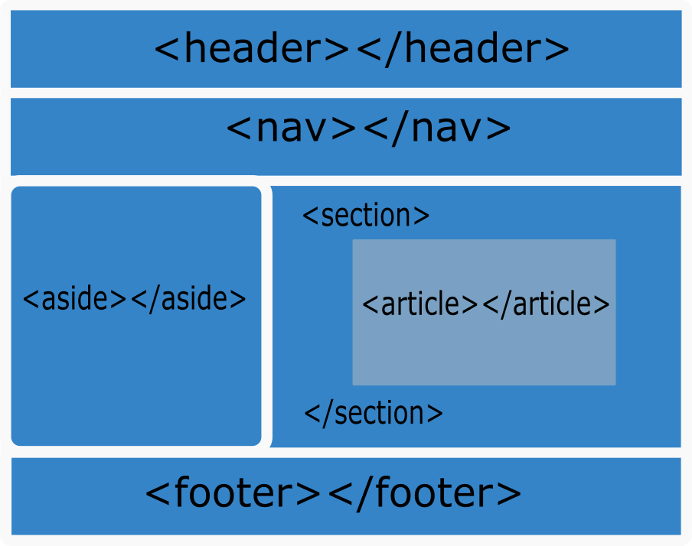
Una de las novedades de HTML 5 es que mejora la estructura de las páginas definiendo diferentes secciones adaptándose a los nuevos tiempos.
Esto nos permite tener un página web más ordenada y limpia.

Ejemplo 2
<!DOCTYPE html>
<html lang="es">
<head>
<meta charset="utf-8">
<title>Mi primera Página</title>
</head>
<body>
<header>Aquí va el encabezado de mi página</header>
<nav>Aquí va el menú de navegación</nav>
<section>
<article>Aquí va el artículo</article>
</section>
<aside>Aquí va información que no es principal</aside>
<footer>Aquí va el pie de la página</footer>
</body>
</html>

Elementos para el texto
<em> da como resultado cursiva en el texto que esté entre las etiquetas.
<strong> da como resultado negrita en el texto que esté entre las etiquetas.
Encabezados
<h1></h1>
<h2></h2>
<h3></h3>
<h4></h4>
<h5></h5>
<h6></h6>
Siendo el encabezado de mayor importancia el h1 y el de menor importancia h6.

Práctica 1
En base al ejemplo 2 realizamos este práctica donde elaboraremos un página web con la estructura de HTML5 y al texto le daremos formato para ver la diferencia con la página del ejemplo 2.

Enlaces
Vamos a ver como añadir enlaces en nuestro sitio web. Los enlaces son importantes porque permiten direccionar al usuario desde nuestra página web a otras páginas de nuestro mismo sitio web, enlazar con una sitio web externo, enlazar a ciertos elementos dentro de la mismas página o correo electrónico o un recurso descargable y más.
Enlace a página externa:
<a href=”http://www.ieslaencanta.com”>Mi primer enlace</a>
Como es un enlace a una página web externa podemos querer que se abra en otra ventana eso lo haremos con el atributo target
<a href=”http://www.ieslaencanta.com” target=”_blank”>Mi primer enlace</a>
Enlace a otra página del mi sito web
<a href=”ruta/fotos.htm”>Enlace a Fotos</a>
Enlace a correo electrónico
<a href=”mailto:gruiza@ieslaencanta.com”>Escríbeme un correo</a>

En enlaces dentro de una misma página
<a href=”#etiqueta”>Escríbeme un correo</a>
<h1 id=”etiqueta”>
Descargar un ficheros
<a href=”http://www.ieslaencanta.com/ruta/fichero.xxx” download>Descargar</a>

Práctica 2

Sintaxis CSS
En CSS utilizaremos selectores un selector se referirá en principio a un elemento (es decir a una etiqueta) pero también se puede referir a una clase o a un id que se encuentran en nuestro documento HTML.
selector{
propiedad1:valor1;
propiedad2:valor2;
propiedad3:valor3;
}
Ejemplo:
p{
color:”green”;
background:”yellow”;
font-family:”Arial”;
font-size: 12pt;
}
Tipos de selectores:
selectordeelemento{  propiedad:valor;  } | .selectordeclase{  propiedad:valor;  } | #selectordeid{  propiedad:valor;  }
Todo el código CSS lo escribiremos en un fichero nombreFichero.css separado del fichero html. Para vincular el fichero html con el fichero css en el <head> pondremos la siguiente linea:
<link rel=”stylesheet” type=”text/css” href=”ruta/nombreFichero.css”>

Formularios. Elemento Form
Los formulario sirven para que el usuario pueda enviar información al servidor. El elemento de HTML que utilizaremos es form y esta es su sintaxis.
<form action=”fichero.php” method=”post o get”>Elementos del formulario</form>
Llamamos elementos del formulario a los elementos que componen el formulario, como, etiquetas, cuadros de texto, casillas de verificación, etc. Todos ellos los haremos con el elemento input type.
<input type=”text|email|password|submit|reset|image|date|radio|file|time” name=”nombre_input”>
Otro elemento interesante en los formularios son los cuadros de texto, donde podremos escribir un texto todo lo largo que queramos.
<texarea name=”nombre_textarea” [atributos]>

